**IR Test**

1. **測試方式和硬體環境**

test_ir測試主要是將IT986X系列上所支援的Remote IR做單獨測試與模擬驗證；此驗證分成三個小測試項：

1. 測試Rx接收NEC Ir通訊規之遙控器訊號。
2. 測試Tx模擬NEC Ir通訊規格打出訊號給Rx接收。
3. 測試IT986X最新之偵測頻率功能

各物件的詳細說明請參考文件“iTE SDK-Remote IR 模組開發指南.docx”。測試前須確認環境配置, 如下圖(IT970 EVB)所示:

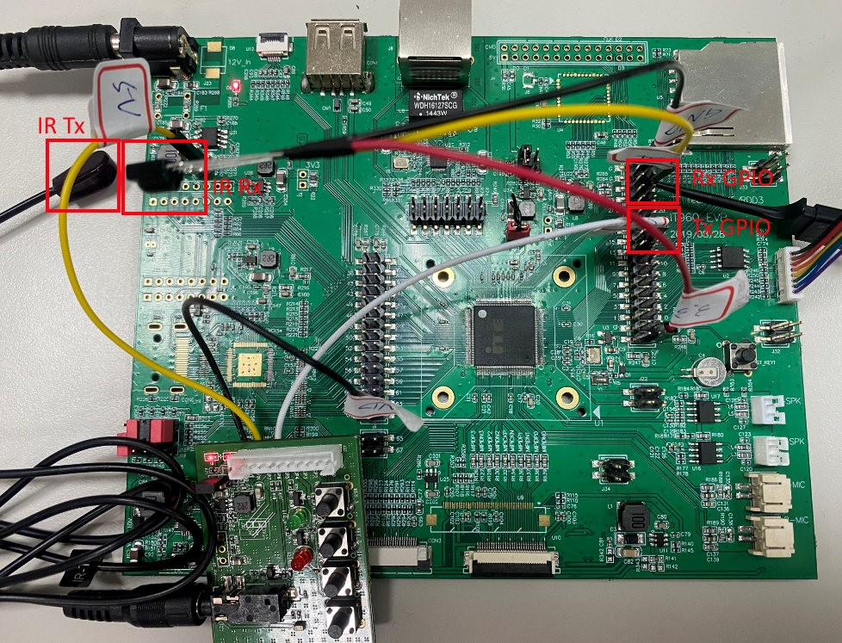

1. **Kconfig設定**

a.測試項一

1. 選左側Peripheral後，勾選右側IrDA Enable選項。

2. 由於NEC 遙控器載波頻率在38khz，並且測試之IR接收器會忠實呈現波型，因此要將IRn RX Modulation Enable打開。

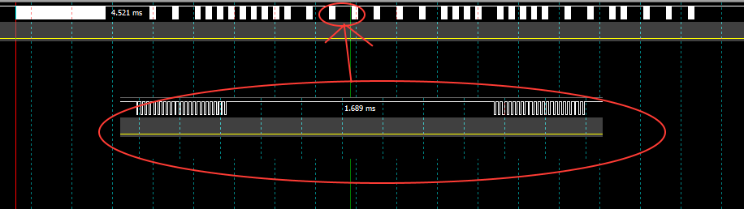若接收器輸出波型沒有載波，則無需勾選RX Modulation。

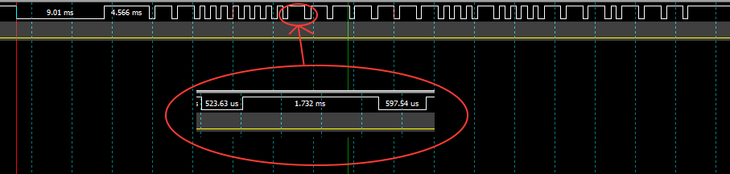

3. IR port和mode就依使用者的欲測試之方向勾選。

4. GPIO 腳位在此次測試設定為Rx: 24

5. 將Test IR 測試項一：testing IR Rx 勾選

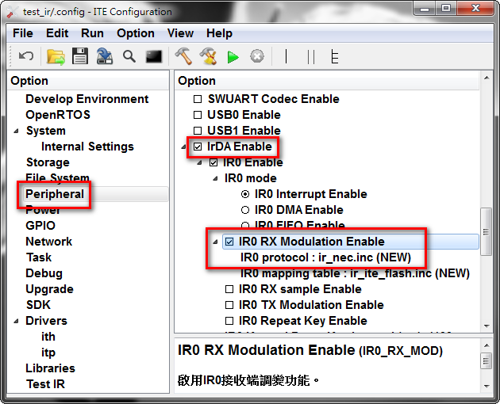

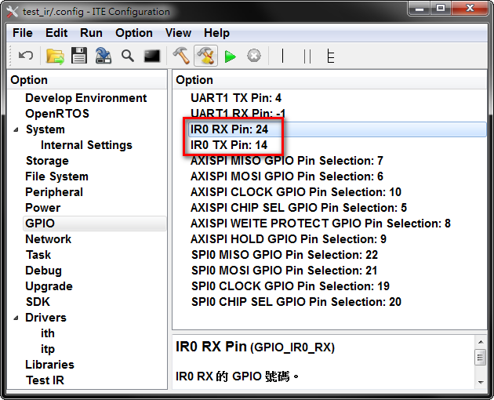

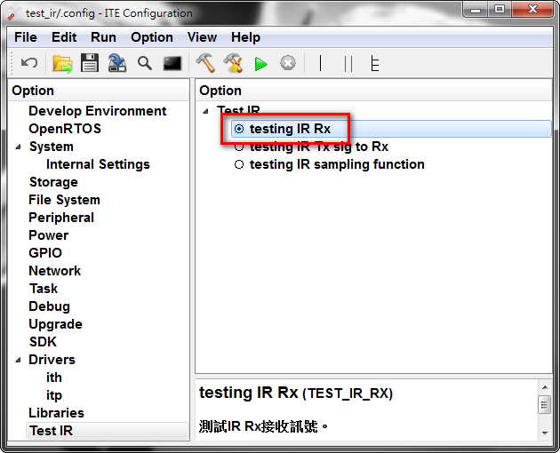

b. 測試項二

1. 選左側Peripheral後，勾選右側IrDA Enable選項。

2. 同測試項一，將IRn RX Modulation Enable打開，IR protocol使用預設值；IRn Tx Modulation Enable打開。

3. IR port和mode就依使用者的欲測試之方向勾選。

4. GPIO 腳位在此次測試設定為Rx: 24 Tx: 14

5. 將Test IR 測試項二：testing IR Tx sig to Rx勾選

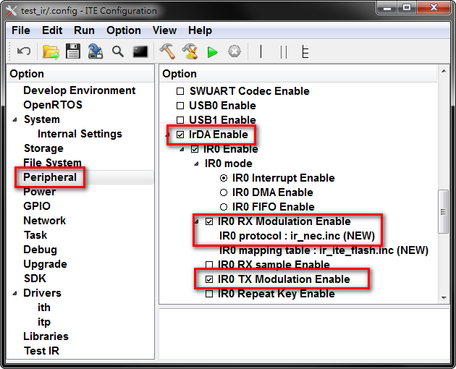



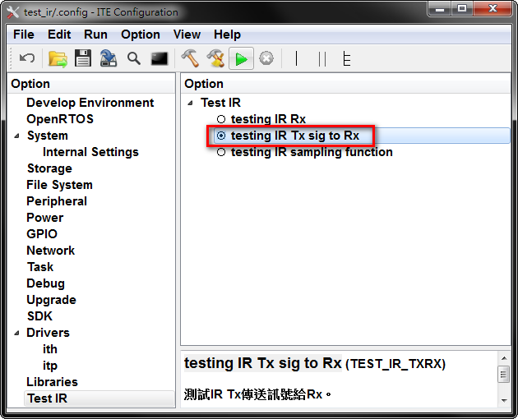

c. 測試項三

1. 選左側Peripheral後，勾選右側IrDA Enable選項。

2. 將IRn RX sample Enable打開。

3. IR port和mode就依使用者的欲測試之方向勾選。

4. GPIO 腳位在此次測試設定為Rx: 24

5. 將Test IR 測試項三：testing IR sampling function勾選

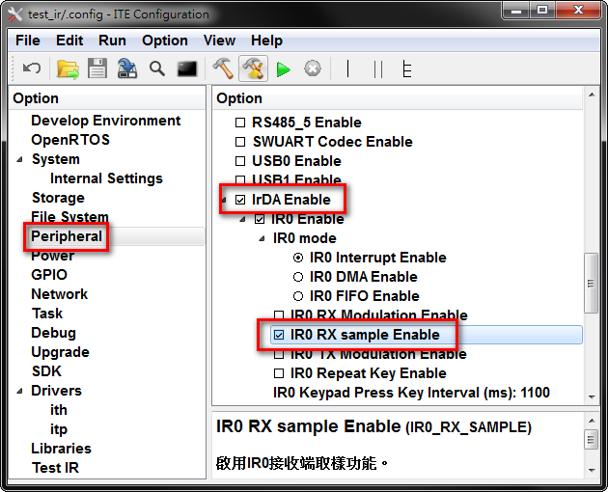



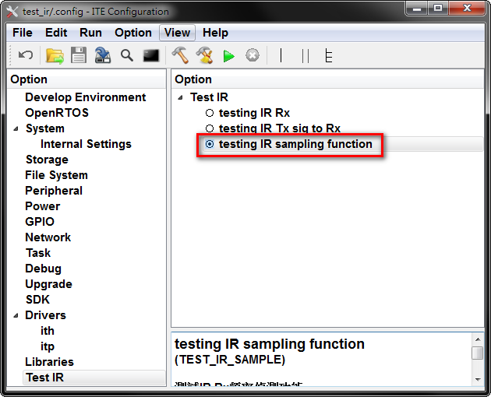

**測試結果**

1. IR Rx: 須有遙控器(NEC protocol為例)

當按下遙控器的“1”鍵時，在Console上須要看到"IR code: 0x11”的訊息，若是按下遙控器“2”則會看到0x12。

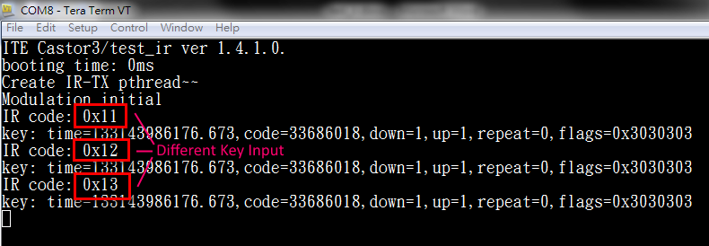

1. IR Tx sig to Rx: 透過自身的TX送資料給自身的RX。

Console須看到等於或近似於在test_ir.c中的TxBuf[]的值。

此範例目前TxBuf[]內的值為NEC protocol之0x11，並且會每500ms發送一次。

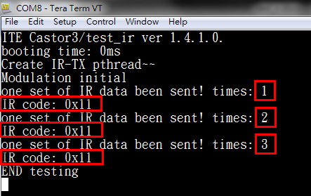

1. R sampling function: 透過PWM打38khz送資料給自身的Rx，並且透過sample function偵測頻率。

Console須看到等於或近似於38khz，從結果來看不夠精準是由於採樣率不夠高造成誤差導致，調高sample rate可以提升。

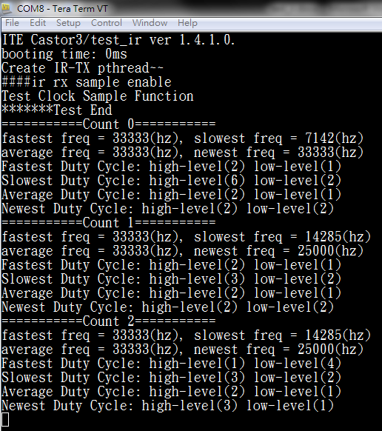

1. **注意事項**

若要測試DMA mode:

1. irda.h中的macro SAMP_RATE大小會有不同精準度。
2. 測試NEC protocol相關之測試建議讓調整prescaler到clock的1/10 才不會因為統計到暫存器buffer limit造成資料擷取錯誤(i.e. SAMP_RATE = 10)。
3. 測試sample function時建議根據測試頻率之範圍修改  
   ex: SAMP_RATE = 1。